Федеральное государственное образовательное бюджетное

учреждение высшего образования

**«Финансовый университет при Правительстве Российской Федерации»**

**(Финансовый университет)**

Колледж информатики и программирования

**ОТЧЁТ**

**По лабораторной №3-4**

Студент: Райлян А.Р

Дисциплина/Профессиональный модуль: Операционные системы

Выполнил студент

Группы: 2ОИБАС-1322

Преподаватель

Сибирев И.В.

Оценка за работу:_______

**Москва – 2024г.**

1) Чтобы просмотреть содержимое директорий /etc, /proc, /home, можно использовать команду ls с аргументом -l, которая позволяет просмотреть содержимое директорий в виде списка с дополнительной информацией о файлах.

Пример:

ls -l /etc

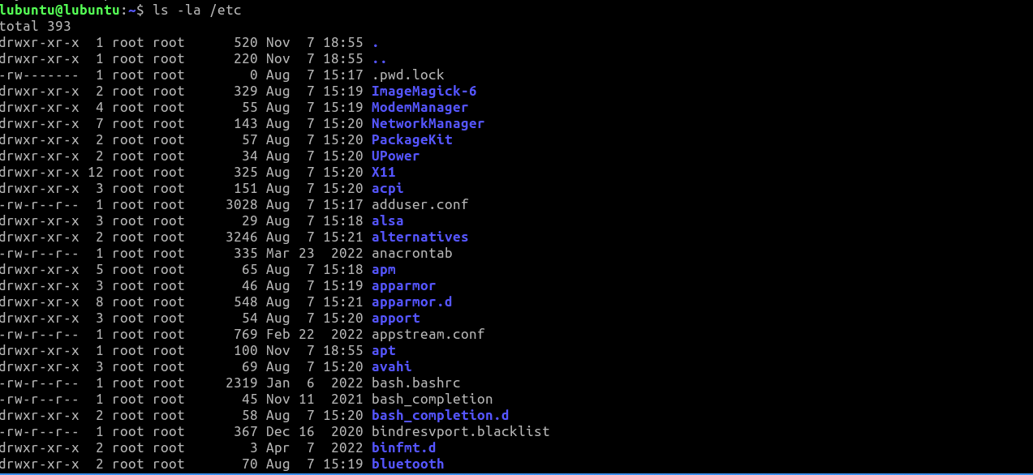

ls -l /proc

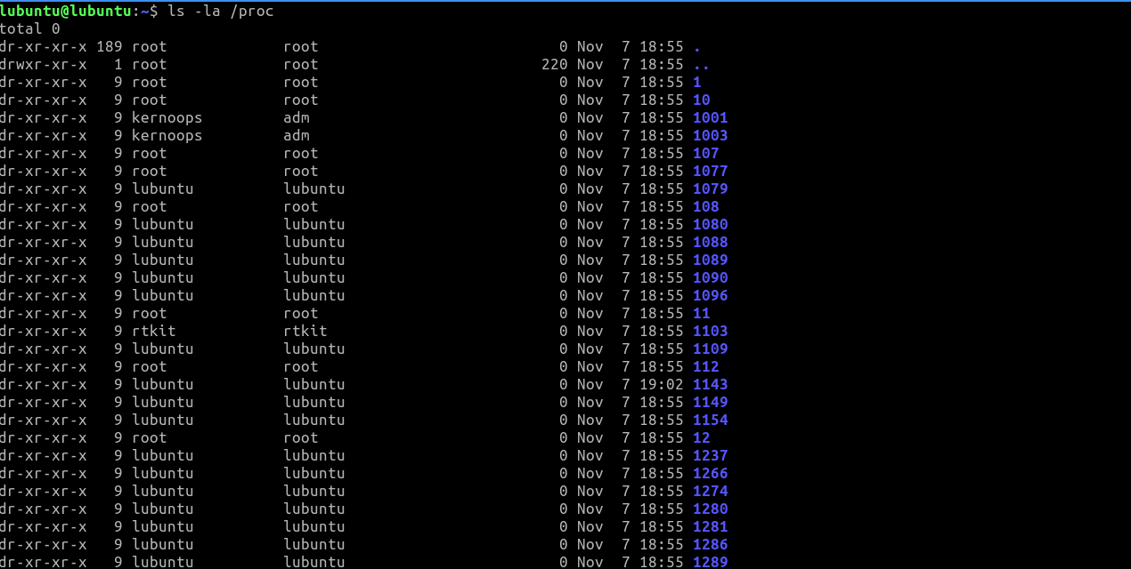

ls -l /home

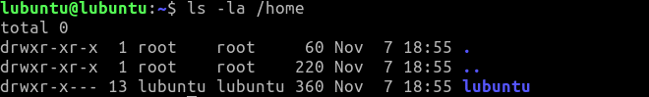

Для просмотра произвольных файлов в /etc можно использовать команду cat с указанием пути к файлу, который нужно просмотреть.

Пример:

cat /etc/hosts

cat /etc/resolv.conf

2) Команда cat (от англ. concatenate) предназначена для вывода содержимого файлов на экран или объединения файлов и вывода результатов на экран.

Примеры использования команды cat:

cat file.txt - выводит содержимое файла file.txt

cat file1.txt file2.txt - объединяет содержимое файлов file1.txt и file2.txt и выводит результат

cat file.txt > newfile.txt - создает файл newfile.txt и записывает в него содержимое файла file.txt

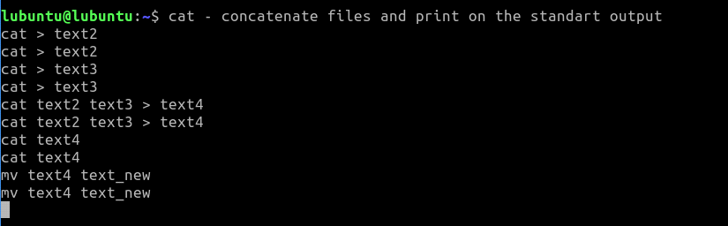

3) Для создания файлов можно использовать команду touch, а для создания директории - команду mkdir. Для перемещения файлов и директорий можно использовать команду mv. Для удаления файлов и директорий можно использовать команду rm.

Примеры использования команд:

touch file1.txt file2.txt - создает файлы file1.txt и file2.txt

mkdir new_dir - создает директорию new_dir

mv file1.txt new_dir - перемещает файл file1.txt в директорию new_dir

rm file2.txt new_dir - удаляет файл file2.txt и директорию new_dir

4) Чтобы подсчитать количество скрытых файлов в домашнем каталоге, можно использовать команду ls с аргументом -a, которая позволяет просмотреть все файлы, включая скрытые, и команду grep для поиска файлов, имена которых начинаются с точки. Затем можно использовать команду wc с аргументом -l, которая позволяет подсчитать количество строк.

Пример:

ls -a ~ | grep "^." | wc -l

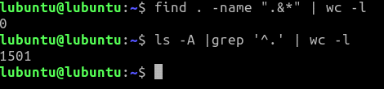



ls -la | cut -d ' ' -f1

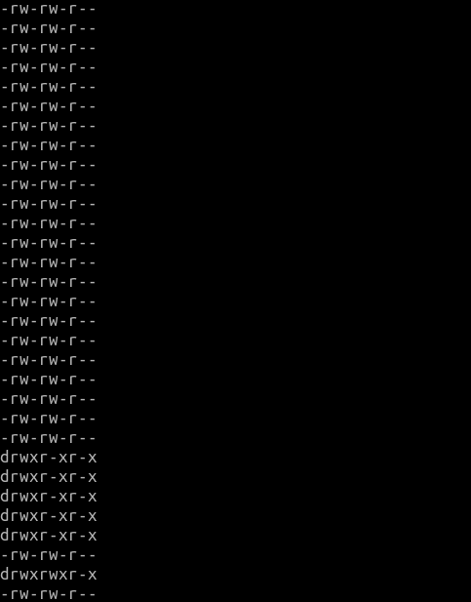

5) Чтобы вывести содержимое всех файлов в директории /etc и направить ошибки в отдельный файл в домашней директории, можно использовать команду cat с аргументом * для вывода содержимого всех файлов и команду 2> для перенаправления ошибок в файл.

Пример:

cat /etc/* 2> ~/errors.txt

Затем для подсчета количества файлов, которые не удалось посмотреть, можно использовать команду wc с аргументом -l для подсчета строк в файле с ошибками.

Пример:

wc -l ~/errors.txt

6) Для запуска программы в одном терминале и просмотра PID процесса можно использовать команду ps с аргументом aux. Для остановки процесса с помощью команды kill нужно указать PID процесса и тип сигнала, который нужно послать.

Пример:

В терминале 1:

./program_name

В терминале 2:

ps aux | grep program_name # получаем PID процесса

kill -SIGTERM PID # остановка процесса с помощью сигнала SIGTERM

kill -SIGKILL PID # остановка процесса с помощью сигнала SIGKILL

kill -SIGHUP PID # остановка процесса с помощью сигнала SIGHUP и перезапуск

При отправке сигнала SIGTERM процесс будет завершен, при отправке сигнала SIGKILL процесс будет принудительно завершен без возможности его обработки, а при отправке сигнала SIGH

